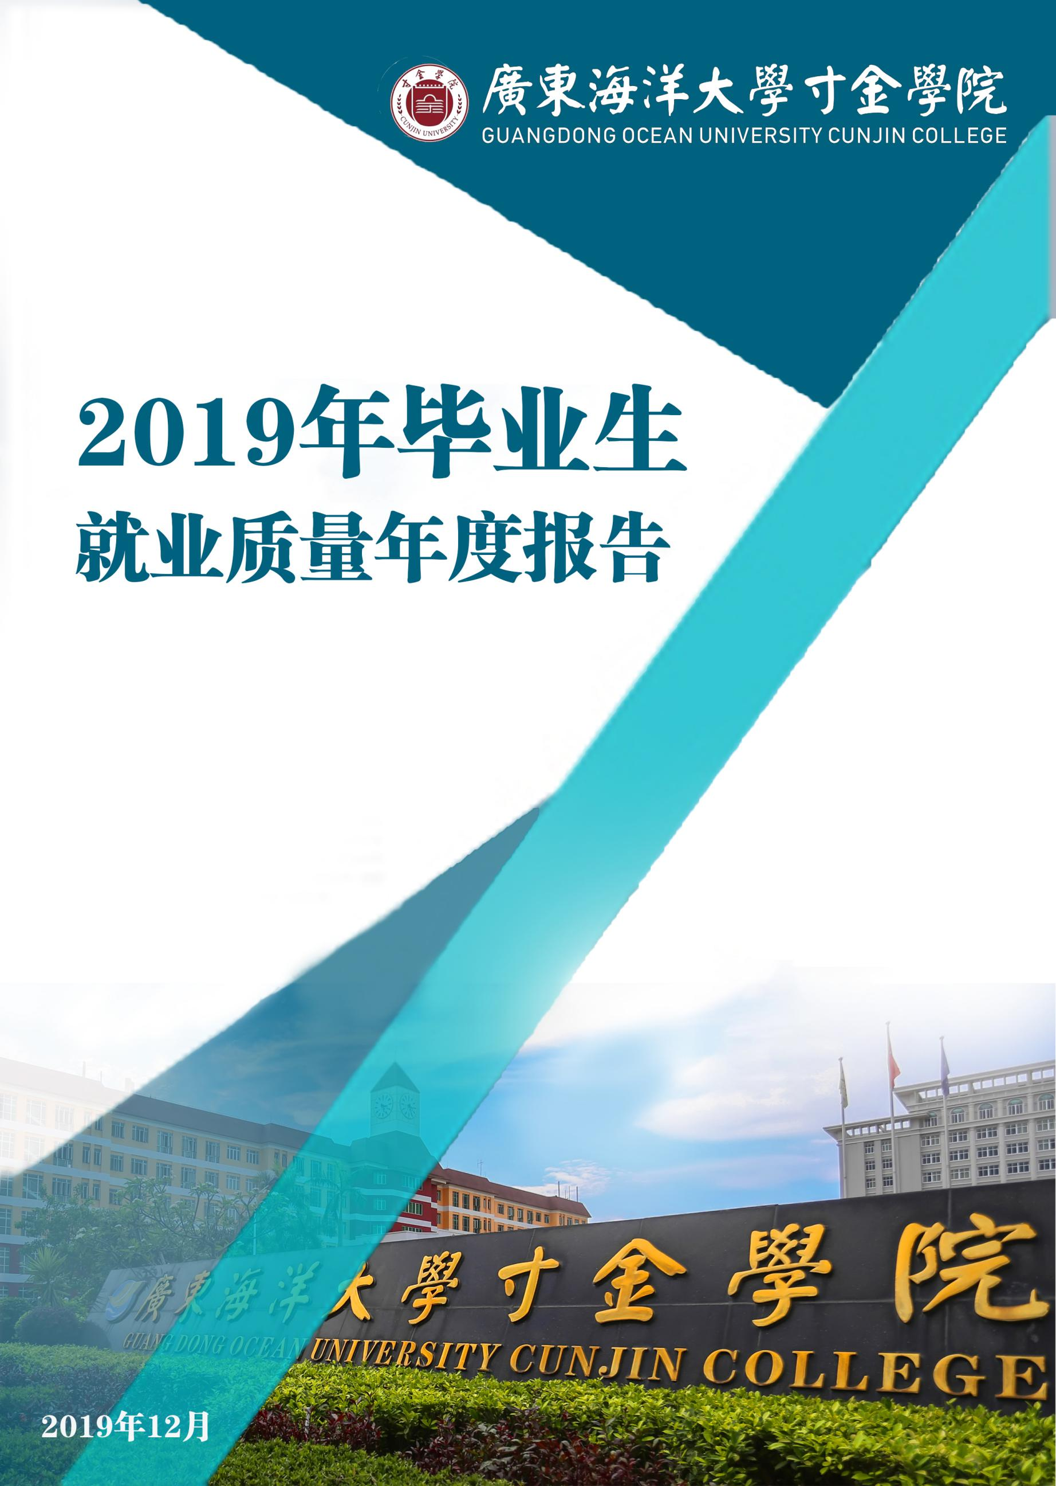
目 录

学校简介 1
就业质量分析报告内容介绍 2
报告数据说明 2
第一章 毕业生基本情况 3
一、毕业生的规模及结构 3
（一）总毕业生数 3
（二）性别结构 3
（三）人数结构 4
（四）毕业生生源地结构 6
二、毕业生就业情况 6
（一）毕业生就业率 6
（二）未就业情况 8
（三）毕业生就业区域分布 9
（四）毕业生就业单位分布 11
（五）毕业生职业类型分布 11
（六）毕业生就业行业分布 12
三、毕业生国内升学/出国（境）情况 13
（一）国内升学情况 13
（二）出国（境）情况 14
第二章 就业相关分析 16
一、收入分析 16
（一）毕业生总体平均薪酬 16
（二）各专业毕业生月收入 16
二、毕业生专业对口率 17
三、毕业生工作现状调查分析 19
（一）目前工作地 19
（二）毕业后第一份工作的寻找途径 20
（三）毕业生对所从事工作的满意度 20
（四）毕业生认为母校在就业指导中的主要问题 21
（五）毕业生希望学校应增加的就业服务 22
（六）对学校和学院就业工作的反馈 23
四、用人单位对毕业生满意度调查分析 23
（一）对毕业生满意度调查分析 23
（二）招聘过程中最看重的条件分析汇总 24
（三）认为我校毕业生需提高的方面 25
第三章 就业发展趋势分析 26
一、就业率趋势分析 26
二、平均薪酬变化分析 26
三、就业区域变化趋势 27
第四章 我校就业工作创新举措 28
一、推进大部制改革，促进资源整合 28
二、完善就业信息发布渠道，扩大学生信息接触面 28
三、深化引导，积极鼓励毕业生到基层就业 29
四、完善困难毕业生就业帮扶机制 29
五、加强校企合作，协同育人，提升学生就业能力 29
六、广开渠道，多种方式拓展就业市场 30
第五章 就业对招生与教育教学的反馈 31
一、根据最新就业状况调整招生计划 31
二、根据社会实际人才需求调整招生专业 31
三、根据就业反馈调整人才培养方案 31

前 言

学校简介
广东海洋大学寸金学院坐落在中国大陆最南端的美丽港城湛江市，是一所全日制普通本科院校。学校于1999年由广东海洋大学与湛江寸金教育集团合作创办，2006年经教育部批准为独立学院。
学校分为麻章校区、新湖校区同时办学，校园占地面积逾2100亩。麻章校区建筑以明快的橙色为主色调，现代化的建筑群错落有致；新湖校区建筑中西合璧，恢弘大气，校内湖光秀色，是学子们畅游学海、静学深思的好地方。
在近二十年的办学历程中，学校教育事业蓬勃发展，育人成果丰硕，整体实力明显增强，社会声誉不断提升，先后获得“广东省民办教育突出贡献奖”、“中华文化传承基地”、 “湛江市园林式单位”等荣誉称号。
学校依托广东海洋大学优质的教育资源和寸金教育集团丰富的海外资源办学，开设43个本科专业，涉及经、文、工、农、管、艺6大学科门类。会计学、英语语言文学两学科被列为广东省高校重点培育学科。
学校积极探索适应经济社会发展的人才培养模式。目前在校生规模21000多人，自建校以来共培养了5万多名高级应用型人才，为国家建设和社会发展作出了重要贡献。
学校不断推进“创新强校”工程，推进国家级大学生创新创业项目、省级专业综合改革试点项目、省级高等教育教学改革项目等，人才培养成效显著。近五年来，学生参加全国税务技能大赛、财会能力竞赛、广告设计大赛、大学生英语竞赛、广东省“挑战杯”系列大赛等国家级、省级竞赛，捧回奖项550多项，展现出扎实的专业理论基础、过硬的实践实操能力和宽广的专业视野，日益树立起“综合素质高，创新能力强”的毕业生品牌形象，受到用人单位的普遍欢迎。
学校大力推进开放办学，注重联合培养。在学校的专任教师队伍中，活跃着来自美国、英国、日本、澳大利亚等外籍教师的身影。学校与美国、泰国、日本、加拿大、澳大利亚、韩国、荷兰等国家和港澳台地区的多所高校开展了交流与合作，开办了本硕连读、交换生、带薪实习等二十多个项目，每年选送一批师生出国或到港澳台学习、实习和研习，也接收一批外国学生来校学习。
学校充分发挥在人才培养、科学研究、社会服务、文化传承等方面的优势，与地方政府部门、企事业单位或科研学术组织紧密合作，开拓校外教学实习基地178个，成立了北部湾经济研究中心，在拓展办学资源的同时，也不断助力于地方经济社会发展。

就业质量分析报告内容介绍
本报告分为五章：第一章是学校2019届毕业生基本情况；第二章是毕业生就业相关分析；第三章是就业发展趋势分析；第四章是学校就业工作创新举措；第五章是就业对招生与教育教学的反馈。

报告数据说明
本报告所有数据均来源于广东省大学生就业信息管理系统，就业率数据截至2019年12月31日。

第一章 毕业生基本情况

一、毕业生的规模及结构

（一）总毕业生数
2019 届毕业生共5658名，参加就业人数为5498人（不纳入就业方案160人），占毕业生数总人数的97.17%。
图 1-1 2019届总毕业生数

说明：本报告以下内容所指的“毕业生”均为“参加就业毕业生”。

（二）性别结构
学校2019届毕业生中，男生有2485人（占45.20%），女生有3013人（占54.80%），男女比例为0.82:1，比2018届低4%。
图1-2 2019届毕业生性别结构

（三）人数结构

1.学院人数结构
学校2019届毕业生分布在6个学院，其中管理学院（40.16%）毕业生人数最多；智能制造学院（15.41%）、经济与金融学院（11.89%）分别排在第二、第三位。
图 1-3 2019届毕业生学院人数结构

2.专业人数结构
2019届毕业专业共30个，参加就业毕业生人数最多的专业是会计学，占比24.26%；其次为工商管理，占比6.4%；国际经济与贸易与土木工程专业参加就业毕业生人数占比均为6.35%，并排第三。
图 1-4 2019届毕业生专业人数比例

（四）毕业生生源地结构
2019届毕业生生源中，广东省生源5128人占比93.28%，其中珠三角地区共2335人，在广东省生源中占比45.53%。广西壮族自治区、湖南、海南、福建、四川、重庆等其它省市毕业生共370人，占比6.73%。

图 1-5 2019届毕业生生源地结构

二、毕业生就业情况

（一）毕业生就业率

1.总体就业率
我校2019届毕业生中，参加就业人数为5498人，落实就业去向人数为5433。在学校领导的关心重视、各学院及有关部门的密切配合以及全校师生的共同努力下，截至2019年12月31日，我校2019年毕业生总体就业率为98.82%，实现充分就业。

2.各学院/专业就业率
在我校2019届毕业生就业率统计中，达到100%就业的专业有电气工程及其自动化、翻译、动画、服装与服饰设计、舞蹈编导、会计学（2年制）、环境设计（2年制）等专业；总体就业率达到99%以上的专业包括土木工程、工商管理（2年制）、财务管理、电子信息工程、经济学、商务英语、环境设计以及音乐学。

学院 | 专业 | 学制 | 参加就业人数 | 已就业人数 | 就业率
建筑工程学院 | 工程管理 | 2 | 39 | 38 | 97.44%
 | 工程管理 | 4 | 144 | 141 | 97.92%
 | 土木工程 | 4 | 349 | 347 | 99.43%
 | 园林 | 4 | 92 | 91 | 98.91%
管理  学院 | 工商管理 | 2 | 116 | 115 | 99.14%
 | 工商管理 | 4 | 236 | 233 | 98.73%
 | 公共事业管理 | 4 | 68 | 67 | 98.53%
 | 国际商务 | 4 | 35 | 34 | 97.14%
 | 旅游管理 | 4 | 59 | 57 | 96.61%
 | 市场营销 | 4 | 136 | 133 | 97.79%
 | 财务管理 | 4 | 224 | 222 | 99.11%
 | 会计学 | 2 | 113 | 113 | 100.00%
 | 会计学 | 4 | 1221 | 1208 | 98.94%
智能制造学院 | 电气工程及其自动化 | 2 | 14 | 14 | 100.00%
 | 电气工程及其自动化 | 4 | 196 | 196 | 100.00%
 | 电子信息工程 | 4 | 101 | 100 | 99.01%
 | 机械设计制造及其自动化 | 4 | 196 | 194 | 98.98%
 | 计算机科学与技术 | 4 | 213 | 210 | 98.59%
 | 数字媒体技术 | 4 | 61 | 60 | 98.36%
 | 信息管理与信息系统 | 4 | 66 | 65 | 98.48%
经济与金融  学院 | 国际经济与贸易 | 2 | 29 | 28 | 96.55%
 | 国际经济与贸易 | 4 | 320 | 313 | 97.81%
 | 经济学 | 4 | 305 | 302 | 99.02%
外国语学院 | 翻译 | 4 | 54 | 54 | 100.00%
 | 日语 | 4 | 87 | 86 | 98.85%
 | 商务英语 | 4 | 183 | 182 | 99.45%
 | 英语 | 2 | 32 | 31 | 96.88%
 | 英语 | 4 | 186 | 183 | 98.39%
艺术  学院 | 产品设计 | 4 | 68 | 67 | 98.53%
 | 动画 | 4 | 27 | 27 | 100.00%
 | 服装设计与工程 | 4 | 42 | 41 | 97.62%
 | 服装与服饰设计 | 4 | 31 | 31 | 100.00%
 | 环境设计 | 2 | 34 | 34 | 100.00%
 | 环境设计 | 4 | 209 | 208 | 99.52%
 | 视觉传达 | 4 | 87 | 84 | 96.55%
 | 舞蹈编导 | 4 | 18 | 18 | 100.00%
 | 音乐学 | 4 | 107 | 106 | 99.07%
总计  图 2-1 2019届毕业生总体就业率 |  |  | 5498 | 5433 | 98.82%

（二）未就业情况

1.未就业毕业生数
截止到2019年12月31日，2019届参加就业毕业生中共65名未实现就业。

2.未就业原因分析
经了解，学生未就业原因有以下几部分：
- 毕业后拟继续准备升学
此部分毕业生多在学校参加了升学考试，但因主观或客观原因没有如愿，遂将考研视为自己毕业后的目标。其中一部分是坚定的考研族，一部分是因考研错过了就业机会，而被动再次进入考研队伍。
- 无就业意愿，选择“慢就业”
这部分学生片面夸大职场的压力和竞争，对待遇及工作条件要求高，不愿意从基层做起，处理人际关系的能力差，难以适应社会需求；或者家庭条件较好，对求职方面并未觉得有急迫感，因此选择“慢就业”，对就业持观望或抵触态度。
- 有就业意愿但未能顺利实现就业
这部分学生不能客观、准确地评估自己的价值，就业期望值过高，但实际情况与理想状态相去甚远。这部分学生在求职过程中不能达到用人单位招聘标准以致被拒，一直徘徊在人才市场。小部分毕业生则转战考公务员，不参与求职，而是参加培训班或留在家里复习。

（三）毕业生就业区域分布
学校 2019届毕业生主要选择在广东省内就业（91.79%），服务
地方经济发展；省内就业集中于珠三角地区（78.36%）和粤西地区（12.25%）。
图 2-2 2019届毕业生就业区域分布

省内主要就业城市分布：在广东省内就业的毕业生主要流向了广州市（26.95%）、深圳市（15.62%）和佛山市（9.77%）等城市。

图 2-3 2019届毕业生省内就业城市分布
注：图中为就业人数排名前 10 的省内就业城市。

粤港澳大湾区就业人数占比为78.37%，其中：广州市（26.95%）、深圳市（15.62%）、佛山市（9.77%）、东莞市（7.06%）、中山市（4.79%）、珠海市（3.21%）、惠州市（5.37%）、江门市（3.17%）、肇庆市（2.43%）。
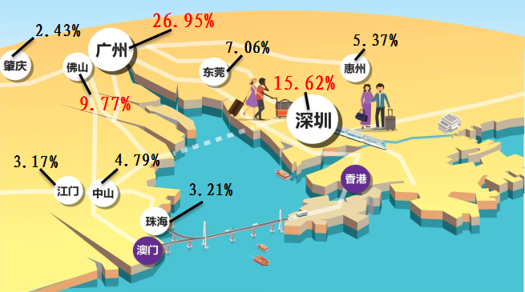
图 2-4 2019届毕业生在粤港澳大湾区就业人数比例

（四）毕业生就业单位分布
在2019届本科毕业生中，有90.31%的毕业生选择到企业工作，与去年情况基本持平；排在第二位的是选择到事业单位工作，占比4.11%；第三位是政府机构，占比2.78%。
图 2-5 2019届毕业生就业单位分布

（五）毕业生职业类型分布
在2019届本科毕业生中，有20.23%的毕业生选择从事会计、审计工作；选择从事行政、事务工作类的占14.46%；从事建筑、建材等工程技术类工作的占9.66%；从事教师、教辅类工作的占7.06%。
图 2-6 2019届毕业生职业类型分布

（六）毕业生就业行业分布
我校毕业生签约的就业行业分布排在前五位的有：建筑业（14.26%）、制造业（12.39%）、教育（11.13%）、商务服务业（9.22%）、批发和零售业（7.44%）。

图 2-7 2019届毕业生就业行业分布

三、毕业生国内升学/出国（境）情况
我校2019届毕业生中，有49名毕业生的毕业去向为升学深造（含国内及出国/出境升学），升学率为0.89%。

（一）国内升学情况
我校2019届毕业生中，有27名毕业生的毕业去向为国内升学深造，国内升学率为 0.49%，同比增长0.19%。毕业生升学院校主要流向了广东海洋大学（3人）、华南农业大学（2 人）、广东技术师范大学（2 人）等院校，具体院校分布如下表所示：
院校名称 | 录取人数 | 院校名称 | 录取人数
广东海洋大学 | 3 | 贵州财经大学 | 1
广东技术师范大学 | 2 | 桂林电子科技大学 | 1
华南农业大学 | 2 | 黑龙江大学 | 1
绍兴文理学院 | 2 | 湖南理工学院 | 1
佛山科学技术学院 | 1 | 华南农业大学 | 1
广东工业大学 | 1 | 淮海工学院 | 1
广东外语外贸大学 | 1 | 内蒙古科技大学 | 1
广西财经学院 | 1 | 汕头大学 | 1
广西师范大学 | 1 | 上海海事大学 | 1
广州体育学院 | 1 | 深圳大学 | 1
云南农业大学 | 1 | 湘潭大学 | 1
图 3-1 2019届毕业生国内升学情况

（二）出国（境）情况
我校2019届毕业生中，有22名毕业生选择出国（境）升学，出国（境）升学率为 0.40%，同比增长0.19%。其它出国（境）情况如下图所示：
院校名称 | 所在国家/地区 | 录取人数
纽卡斯尔大学 | 英国 | 4
香港教育大学 | 香港 | 2
ISI日本语学校 | 日本 | 1
爱丁堡大学 | 英国 | 1
澳大利亚迪肯大学 | 澳大利亚 | 1
澳大利亚新南威尔士大学 | 澳大利亚 | 1
澳门科技大学 | 澳门 | 1
成均馆大学 | 韩国 | 1
俄罗斯圣彼得堡国立财经大学 | 俄罗斯 | 1
加拿大西三一大学 | 加拿大 | 1
考文垂大学 | 英国 | 1
莱斯特大学 | 英国 | 1
日本明治大学 | 日本 | 1
斯克莱德大学 | 英国 | 1
斯特林大学 | 英国 | 1
乌克兰国立艺术学院 | 乌克兰 | 1
谢菲尔德大学 | 英国 | 1
英国卡迪夫大学 | 英国 | 1
合计  图 3-2 2019届毕业生出国（境）情况 |  | 22

出国（境）国家（地区）分布：出国（境）毕业生主要流向英国，占比为 50%；其次为澳大利亚（9.09%），日本（9.09%）、中国香港（9.09%）等。
图 3-3 2019届毕业生出国（境）国家（地区）分布

第二章 就业相关分析

一、收入分析

（一）毕业生总体平均薪酬
我校2019届毕业生的月收入为5553元。

（二）各专业毕业生月收入
我校2019届毕业生月收入较高的专业是电气工程及其自动化（6472元）、电子信息工程（6765元）、机械设计制造及其自动化（6029元）、计算机科学与技术（6016元）、服装与服饰设计（6142元）、舞蹈编导（6111元）。总体来看，智能制造学院与艺术学院月收入较高。月收入较低的专业有工商管理、财务管理、会计学等。

学院 | 专业 | 学制 | 平均薪酬
建筑工程学院 | 工程管理 | 2 | 5935
 | 工程管理 | 4 | 5798
 | 土木工程 | 4 | 5905
 | 园林 | 4 | 5916
管理学院 | 工商管理 | 2 | 6513
 | 工商管理 | 4 | 4985
 | 公共事业管理 | 4 | 6313
 | 国际商务 | 4 | 5415
 | 旅游管理 | 4 | 5430
 | 市场营销 | 4 | 5452
 | 财务管理 | 4 | 4525
 | 会计学 | 2 | 5711
 | 会计学 | 4 | 5091
智能制造学院 | 电气工程及其自动化 | 2 | 4828
 | 电气工程及其自动化 | 4 | 6472
 | 电子信息工程 | 4 | 6765
 | 机械设计制造及其自动化 | 4 | 6029
 | 计算机科学与技术 | 4 | 6016
 | 数字媒体技术 | 4 | 5775
 | 信息管理与信息系统 | 4 | 5420
经济与金融学院 | 国际经济与贸易 | 2 | 4732
 | 国际经济与贸易 | 4 | 5503
 | 经济学 | 4 | 5898
外国语学院 | 翻译 | 4 | 5509
 | 日语 | 4 | 5499
 | 商务英语 | 4 | 5528
 | 英语 | 2 | 5548
 | 英语 | 4 | 5533
艺术学院 | 产品设计 | 4 | 5532
 | 动画 | 4 | 5990
 | 服装设计与工程 | 4 | 5486
 | 服装与服饰设计 | 4 | 6142
 | 环境设计 | 2 | 5529
 | 环境设计 | 4 | 5550
 | 视觉传达 | 4 | 5255
 | 舞蹈编导 | 4 | 6111
 | 音乐学 | 4 | 5812
总计 |  |  | 5553
图 4-1 2019届毕业生各专业毕业生月收入情况

二、毕业生专业对口率
在我校2019届毕业生就业率统计中，总体专业对口率为71.13%，专业对口率达到80%以上的专业有以下9个：工程管理、土木工程、园林、会计学、财务管理、经济学、商务英语、产品设计、舞蹈编导、音乐学；专业对口率低于60%的专业有以下5个：工商管理（54.31%）、公共事业管理（50%）、信息管理与信息系统（50%）、电气工程及其自动化（42.86%）、国际经济与贸易（24.14%）。

学院 | 专业 | 学制 | 专业对口人数 | 专业对口率
建筑工程学院 | 工程管理 | 2 | 36 | 92.31%
 | 工程管理 | 4 | 121 | 84.03%
 | 土木工程 | 4 | 315 | 90.26%
 | 园林 | 4 | 80 | 86.96%
管理学院 | 工商管理 | 2 | 63 | 54.31%
 | 工商管理 | 4 | 169 | 71.61%
 | 公共事业管理 | 4 | 34 | 50.00%
 | 国际商务 | 4 | 25 | 71.43%
 | 旅游管理 | 4 | 40 | 67.80%
 | 市场营销 | 4 | 89 | 65.44%
 | 财务管理 | 4 | 180 | 80.36%
 | 会计学 | 2 | 98 | 86.73%
 | 会计学 | 4 | 838 | 68.63%
智能制造学院 | 电气工程及其自动化 | 2 | 6 | 42.86%
 | 电气工程及其自动化 | 4 | 86 | 43.88%
 | 电子信息工程 | 4 | 67 | 66.34%
 | 机械设计制造及其自动化 | 4 | 141 | 71.94%
 | 计算机科学与技术 | 4 | 131 | 61.50%
 | 数字媒体技术 | 4 | 44 | 72.13%
 | 信息管理与信息系统 | 4 | 33 | 50.00%
经济与金融学院 | 国际经济与贸易 | 2 | 7 | 24.14%
 | 国际经济与贸易 | 4 | 164 | 51.25%
 | 经济学 | 4 | 289 | 94.75%
外国语学院 | 翻译 | 4 | 41 | 75.93%
 | 日语 | 4 | 57 | 65.52%
 | 商务英语 | 4 | 150 | 81.97%
 | 英语 | 2 | 22 | 68.75%
 | 英语 | 4 | 113 | 60.75%
艺术学院 | 产品设计 | 4 | 59 | 86.76%
 | 动画 | 4 | 18 | 66.67%
 | 服装设计与工程 | 4 | 28 | 66.67%
 | 服装与服饰设计 | 4 | 23 | 74.19%
 | 环境设计 | 2 | 24 | 70.59%
 | 环境设计 | 4 | 155 | 74.16%
 | 视觉传达 | 4 | 61 | 70.11%
 | 舞蹈编导 | 4 | 15 | 83.33%
 | 音乐学 | 4 | 89 | 83.18%
总计 |  |  | 3911 | 71.13%
图 4-2 2019届毕业生各毕业生专业对口率

三、毕业生工作现状调查分析
为进一步加强学校与毕业生、用人单位之间的沟通联系，促进学校教育教学改革创新，提高人才培养质量，我校进行了2019届毕业生就业跟踪调查工作，主要包括毕业生就业情况调查及用人单位对毕业生的评价，采用的方式为问卷调查、走访或座谈调查。现结合2019届毕业生实际情况，将一部分调查问卷结果作以下汇报：

（一）目前工作地
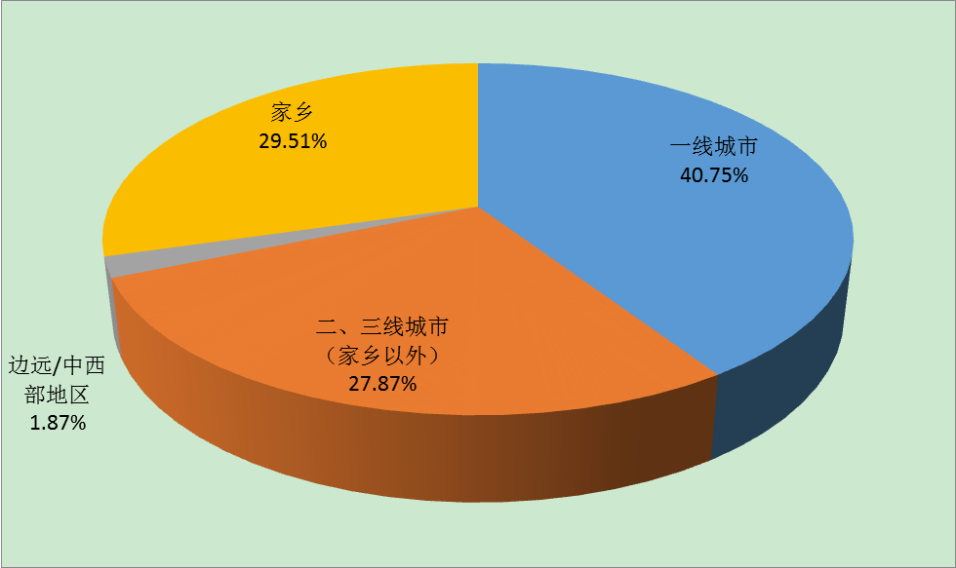
据调查，我校2019届毕业生目前在一线城市工作所占比例最高，达到40.75%；其次为家乡，比例为29.51%，超过二、三线城市27.87%的比例。可见随着国家经济的发展，不同城市之间经济辐射影响愈加广泛，四五线小城优势逐渐明显，大学毕业生选择回家乡工作情况有所增长。
图 4-3 2019届毕业生工作地分析

图 4-3 2019届毕业生工作地分析

（二）毕业后第一份工作的寻找途径
据调查结果显示，我校2019届毕业生有48.48%通过“社会招聘”的模式找到第一份工作，而通过“家人、亲戚或朋友介绍”的途径寻找工作机会的有21.08%；通过“校园招聘/宣讲会”方式找工作的比例为16.86%，排在第三位。从数据中说明，毕业生通过校园招聘或校园宣讲会寻找工作的概率并不高，因此以后的校园招聘工作应注重质量，引入更优质的用人单位来学校招聘，给毕业生提供更多机会。
图 4-4 2019届毕业生毕业后第一份工作的寻找途径

（三）毕业生对所从事工作的满意度
据调查，我校2019届毕业生对工作满意程度为：非常满意（14.05%）、比较满意（51.99%）、不是很满意，先凑合着（28.57%）、不满意，还想调换（5.39%）。超过65%的毕业生对目前工作满意度较高。
图 4-5 2019届毕业生对所从事工作的满意度调查

（四）毕业生认为母校在就业指导中的主要问题
28.34%的毕业生认为学校在毕业前对其指导不够，应多方面、多渠道加强沟通、指导；23.89%的毕业生认为从事就业指导工作者的专业知识和能力不足，应加强相关培训及训练；22.48%的学生认为在学校接触的信息不全面、来源渠道不畅；16.16%的毕业生认为学校应更多重视就业工作；9.13%的毕业生认为学校与用人单位在沟通上存在不足。

图 4-6 2019届毕业生毕业生认为母校在就业指导

（五）毕业生希望学校应增加的就业服务
44.50%的毕业生认为我校应开展与本专业相关的校外实习；24.50%的毕业生认为学校应增长社会实践时间；18.25%的毕业生认为应开展职场模拟演练；7%的毕业生认为学校应针对大四应届生开设一对一咨询辅导服务；5.75%的毕业生希望学校针对大四开设职场礼仪培训课程。
图 4-7 2019届毕业生毕业生希望学校应增加的就业服务

（六）对学校和学院就业工作的反馈
学校毕业生对学校和学院就业工作的提出的意见经总结后归纳以下几点：
毕业生对学校就业工作意见分布
1.注重招聘会质量，多引入优质企业参与
2.举办更多的线下招聘会，加强就业指导
3.简化就业办理手续，加大宣传力度
4.增加校企合作案例，增加校外实习实践机会
5.提供更多的招聘信息，加强校友回校沟通交流分享
6.加强职业规划教育，提前开展相关教育，加强与学生的沟通
7.提升就业课程教学质量，改进授课形式
8.多开展实习培训课程，增强社会实践能力，完善社会关系网络建设

四、用人单位对毕业生满意度调查分析

（一）对毕业生满意度调查分析
用人单位对我校2019届毕业生工作表现的满意度如下：很满意（51.43%）、一般满意（42.29%）、不够满意（2.29%）、很不满意（4.00%），超过90%的用人单位对我校毕业生工作表现满意度较高。
图 4-8 用人单位对毕业生满意度调查分析

（二）招聘过程中最看重的条件分析汇总
据调查了解，用人单位在招聘过程中最看重毕业生的个人能力，占比为59.43%，其次是毕业生的实习、实践经历，占比11.43%；反而对毕业院校（占比6.29%）、学业成绩（占比3.43%）两个传统意义上评价学生是否优秀的指标并不是十分看重；另外，用人单位对毕业生的抗压能力（占比6.86%）、思想品德（占比5.14%）两个指标关注度较高。
图 4-9 用人单位招聘过程中最看重的条件分析汇总

（三）认为我校毕业生需提高的方面
据调查了解，79.43%的用人单位认为我校在学生培养中须注重提高实习、实践能力，应安排更多的校外实习的机会；56.57%的用人单位认为应着重提高学生的专业技能；而有51.43%的用人单位则认为培养、提高学生的适应能力也很重要。其它指标分析如下图所示：

图 4-10 用人单位招聘过程中最看重的条件分析汇总

第三章 就业发展趋势分析

一、就业率趋势分析
多年来，学院将始终围绕“立德树人”的根本任务，重视就业对人才培养的反馈，坚持招生和就业统筹相结合的原则，为社会源源不断输入应用型人才。我校近五年总体就业率持续保持较高水平，总体就业率均达95%以上，就业情况良好。具体如图 所示：
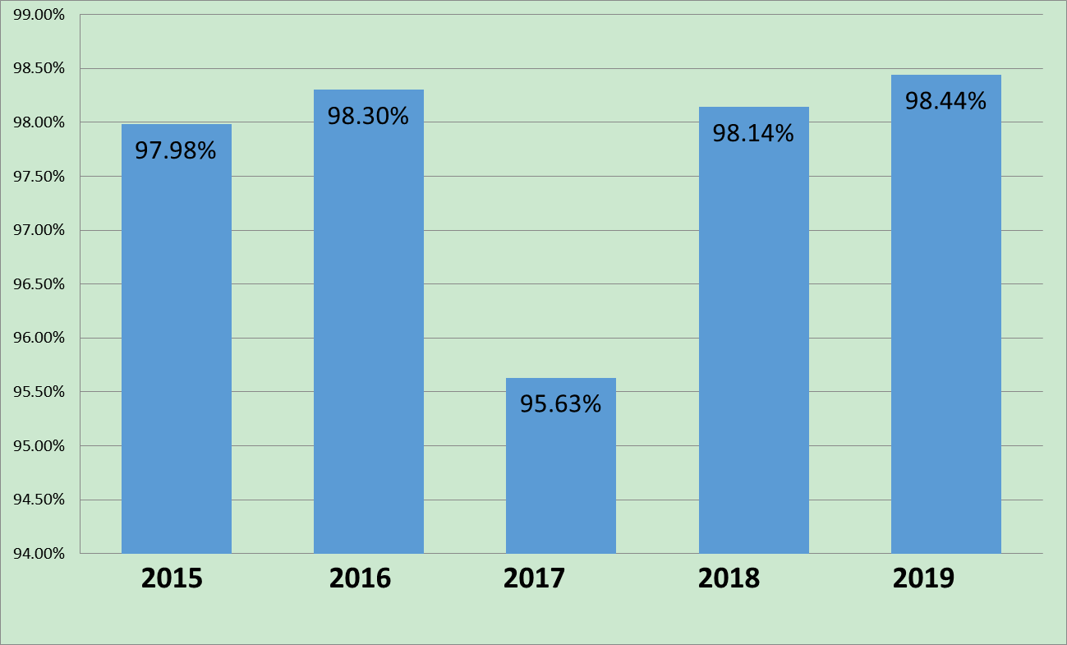
图 5-1 我校近五年总体就业率

二、平均薪酬变化分析
依托广东省地方经济发展和学校人才培养质量的逐步提高，学校近五届毕业生总体月均收入水平呈现上升趋势；与2018届相比，2019 届毕业生的月均收入上涨1592元，可见毕业生就业质量有所提高，随着大湾区就业渠道广泛拓展，就业推荐力度加大，毕业生就业观念转变，职场适应能力增强。

三、就业区域变化趋势
如下图所示，我校近几年毕业生主要就业区域变化不大。随着深圳市人才入户优惠政策的落地，毕业生最终确定未来长期在深圳发展的趋势愈见明显。另一方面，湛江市作为省域副中心城市，经济发展趋势较快，选择留在湛江发展也成为越来越多毕业生的选择。
图 5-2 我校近三年毕业生就业区域变化趋势

第四章 我校就业工作创新举措

2019年，我校坚持以习近平新时代中国特色社会主义思想为指导，贯彻党中央、国务院决策部署，认真实施就业优先政策，把稳定和扩大就业放在更突出位置。我校深入学习中共中央政治局常委、国务院总理李克强在2019年5月全国就业创业工作暨普通高等学校毕业生就业创业工作电视电话会议中作出的重要批示，为学生提供全面、贴心的就业创业政策指导，全面加强就业服务，精准施策。

一、推进大部制改革，促进资源整合

2019年，我校实行行政机构改革，将原来的10个系整合成6个二级学院，简化部门机构组织，精炼内容管理方向。在就业工作方面，我校建立“校院两级管理，学校统筹安排，相关部门协作”的就业工作体制，各二级学院成立了以主管学生工作的党总支副书记为组长的就业工作小组，并配备了就业专职辅导员和就业工作学生助理。学校通过完善管理架构和管理体制，制定《广东海洋大学寸金学院就业工作实施方案》等工作方案，使得就业各项工作均能“有章可循”，充分突出就业工作的重要地位，把提高就业指导服务水平和毕业生就业质量作为就业工作的重心。

二、完善就业信息发布渠道，扩大学生信息接触面

2019年，我校引进长沙云研网络科技有限公司的“云就业”高校就业管理平台，实现“企业-学校-学生”多元连接，引用“就业网站微信一体化”三次元互动平台，扩大了就业信息的流通面，让毕业生了解更多、更精准的求职信息，拉近了用人单位与学生交流的距离，缩短了毕业生求职路径，提升毕业生求职效率，提高毕业生就业质量。

三、深化引导，积极鼓励毕业生到基层就业

我校利用校园宣传栏、微信公众号、就业信息网等媒体多渠道引导，建立“三支一扶”和“应征入伍”专项工作咨询交流群，线上线下积极互动，帮助学生认识当前的就业形势，树立正确的就业观和成长观，引导毕业生积极投向基层和艰苦地区施展才华、建功立业。2019届毕业生共192名毕业生参加“三支一扶”报名，53人最终被录取，创历史新高。2019年，我校西部（山区）计划工作成效提升显著：共有34人报名参与西部计划，28人报名山区计划希望乡村教师计划专项，2人报名山区计划基层社会治理专项。最终我校共11人成功入选西部计划，4人成功入选“乡教计划”，西部（山区）计划报名人数、入选人数均创校历史新高。

四、完善困难毕业生就业帮扶机制
针对就业困难学生建档立卡，同时进行分类指导，完善信息统计报送制度，及时掌握困难毕业生的就业状况。实施个性化就业指导。通过组织专场招聘、“一对一”帮扶、优先推荐岗位、重点组织培训、加强创业意识和能力培训等措施，进一步加强对困难毕业生的就业指导教育，帮助他们了解自己，掌握就业政策，调整就业期望，提高创业意识和创业能力，拓宽就业渠道，依照广东省2019届毕业生求职创业补贴标准，招生就业处成功为2019届毕业生302名困难毕业生申请求职创业补贴款项，合计发放604000元。

五、加强校企合作，协同育人，提升学生就业能力
推动各二级学院与合作企业建立联系，积极探索“嵌入式”、“定制式”、“分段式”等实践教学模式，共同研讨人才培养方案，共同设计课程，制定课程标准，构建多样化的校企深度合作育人模式。校企协同为学生提供实训环境，为“双师型”教师搭建实践平台，为企业提供人才、技术指导，进一步拓展校企合作领域。

六、广开渠道，多种方式拓展就业市场
利用“互联网+就业”新模式为毕业生提供便捷、高效的服务。开通了就业指导微信公众号，定期在公众号、学校就业网发布就业单位招聘信息，实现了毕业生求职信息和用人单位需求信息的有效衔接。不定时地在各二级学院负责就业老师、毕业生班长微信（QQ）群等发布就业指导和求职招聘信息。2019届毕业生供需见面会共有236家用人单位参会，提供就业岗位6000多个，几乎覆盖学院所有学科，与专业对接度高。2019年10月中下旬至12月上旬，我校每周平均举办6-7场招聘宣讲会，实现“大型招聘会-小型宣讲会-网络应聘”岗位精准推送三头抓，为毕业生提供更多的选择机会。

第五章 就业对招生与教育教学的反馈

多年来，我校将始终围绕“立德树人”的根本任务，重视就业对对人才培养的反馈，始终以满足国家战略需求。根据经济社会发展和产业结构调整转型的形势，通过毕业生就业数据分析、问卷调查、走访用人单位、毕业生调查等形式征询、收集用人单位及毕业生对学校人才培养的意见和建议，建立和完善就业与招生、培养联动机制、全员参与就业工作机制，共同促进学校人才培养事业的发展。

一、根据最新就业状况调整招生计划

学校成立招生计划编制工作小组，由学校校长任组长，招生就业处、发展规划处、教务处等部门及各二级学院院长为成员，对毕业生的就业状况进行深入了解、分析，根据就业率数据的专业对口率、薪酬情况适当调整，科学编制招生计划，稳步实施招生计划与人才培养、就业质量相协调的有效联动机制。

二、根据社会实际人才需求调整招生专业

我校坚持招生和就业统筹相结合的原则，紧密结合社会人才需求情况。一方面，我校通过就业形势预测调研，综合分析经济社会最新的各行业就业形势走态，及时调整招生计划，编订新的招生方案。另一方面，推动与新增专业相配套的人才培养方案改革，设置科学合理的人才培养方案，引导学生在稳固专业基础的条件下，增强实践能力，全面发展。

三、根据就业反馈调整人才培养方案

根据毕业生对母校的就业反馈及建议，我校不断修改完善人才培养方案，优化学科结构，在注重理论教育的同时加强实践创新能力的培养。一方面，根据企业及用人单位实际需求及条件，对人才培养方案进行相对应的整改措施，尤其注重学生基础知识、综合素质和实践动手能力的教育培养；另一方面，处理好通识教育与专业教育的关系、理论教育与实践教育的关系、转型发展与行业接轨的关系，提高应用型人才培养质量，使我校走上满足人才市场多元质量要求的大众化教育与精英型教育相结合的发展道路。

